产品描述
MQ-5 可燃气体传感器

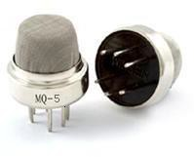
MQ-5 气体传感器所使用的气敏材料是在清洁空气中电导率较低的二氧化锡(SnO2)。当传感器所处环境中存在可燃气体时，传感器的电导率随空气中 可燃气体浓度的增加而增大。使用简单的电路即可 将电导率的变化转换为与该气体浓度相对应的输 出信号。
MQ-5 气体传感器对丁烷、丙烷、甲烷灵敏度高， 对甲烷和丙烷可较好的兼顾，这种传感器可检测多种可燃性气体，特别是液化气（丙烷），是一款适
合多种应用的低成本传感器。传感器特点
本品在较宽的浓度范围内对可燃气体（特别是丙烷）有良好的灵敏度，具有长寿命、低成本、驱

动电路简单等优点。主要应用
广泛适用于家庭用气体泄漏报警器、工业用可燃气体报警器以及便携式气体检测器。 技

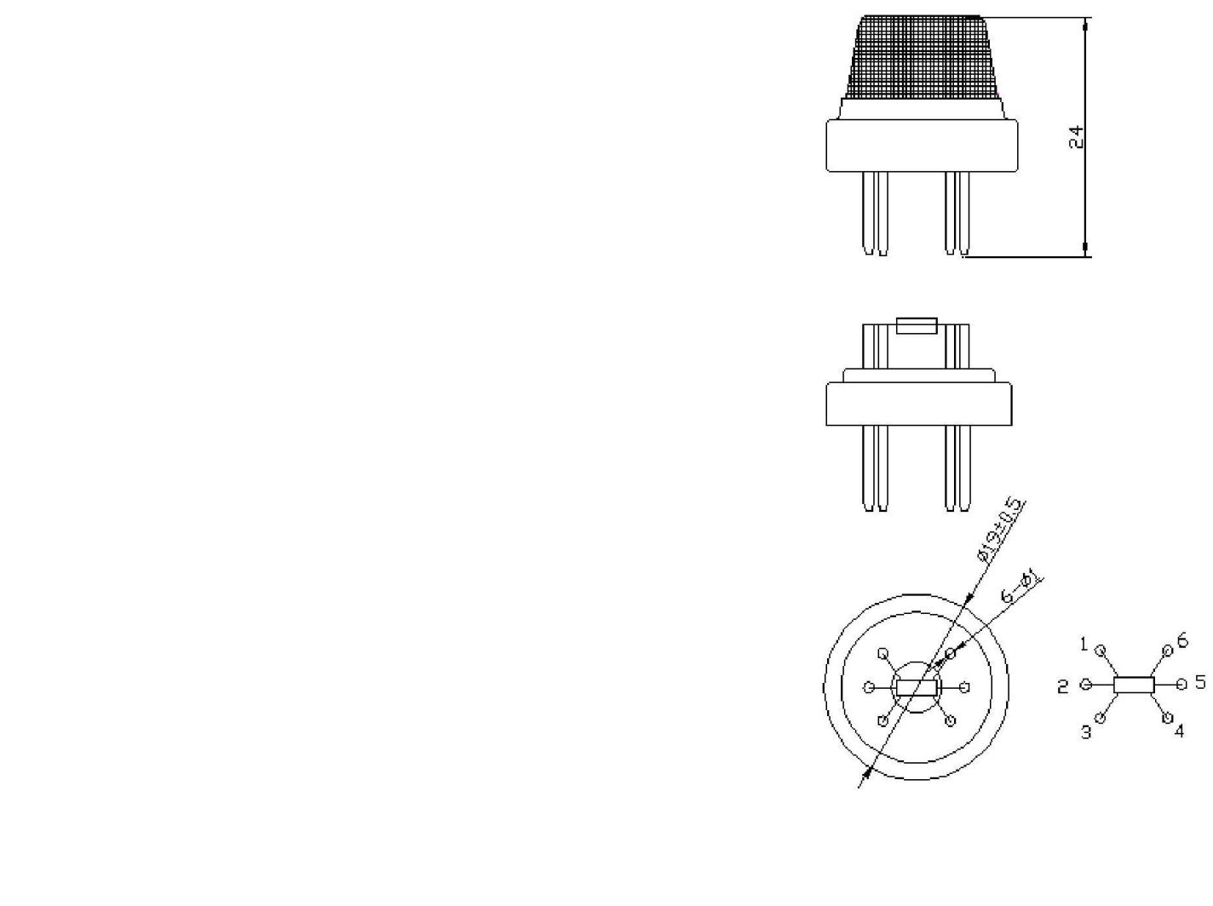术指标 表 1
注：输出电压（Vs）是指在测试气氛中的 VRL
图 1 传感器结构图

产品型号 |  |  | MQ-5
产品类型 |  |  | 半导体气体传感器
标准封装 |  |  | 胶木、金属罩
检测气体 |  |  | 液化气、甲烷
检测浓度 |  |  | 300～10000ppm（甲烷，丙烷）
标准电路  条件 | 回路电压 | Vc | ≤24V DC
 | 加热电压 | VH | 5.0V±0.1V AC or DC
 | 负载电阻 | RL | 可调
标准测试条件下气  敏元件特性 | 加热电阻 | RH | 26Ω±3Ω（室温）
 | 加热功耗 | PH | ≤950mW
 | 灵敏度 | S | Rs(in air)/Rs( in 2000ppm C3H8)  ≥5
 | 输出电压 | Vs | 2.5V～4.0V (in 2000ppm C3H8)
 | 浓度斜率 | α | ≤0.6(R3000ppm/R1000ppm C3H8)
标准测试条件 | 温度、湿度 |  | 20℃±2℃；55%±5%RH
 | 标准测试电路 |  | Vc:5.0V±0.1V；  VH:5.0V±0.1V
 | 预热时间 |  | 不少于48 小时

基本电路
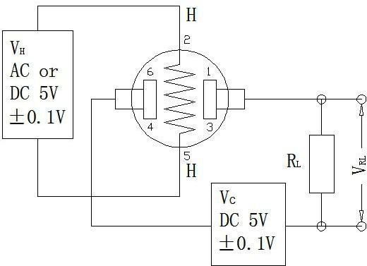

图 2 MQ-5 测试电路

说明：上图为 MQ-5 传感器的基本测试电路。该传感器需要施加 2 个电压：加热器电压（VH）和测试电压（VC）。其中 VH 用于为传感器提供特定的工作温度, 可用直流电源或交流电源。 VRL 是传感器串联的负载电阻（RL）上的电压。VC 是为负载电阻 RL 提供测试的电压，须用直流电源。

传感器特性描述
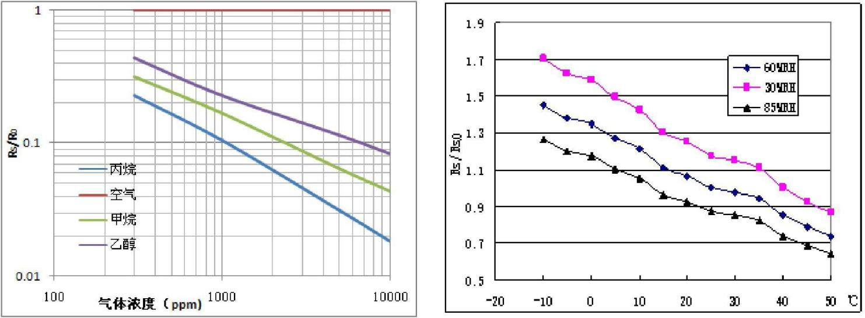

图 3 传感器典型的灵敏度特性曲线 图 4 传感器典型的温度、湿度特性曲线
图中纵坐标为传感器的电阻比（Rs/R0），横坐标为气体 图中纵坐标是传感器的电阻比（Rs/ RS0）。Rs 表示在含浓度。Rs 表示传感器在不同浓度气体中的电阻值，R0 表示 2000ppm 丙烷、不同温/湿度下传感器的电阻值。RS0 表
示在 2000ppm 丙烷、20℃/55%RH 环境条件下传感器传感器在洁净空气中的电阻值。图中所有测试都是在标准 的
试验条件下完成的。 电阻值。

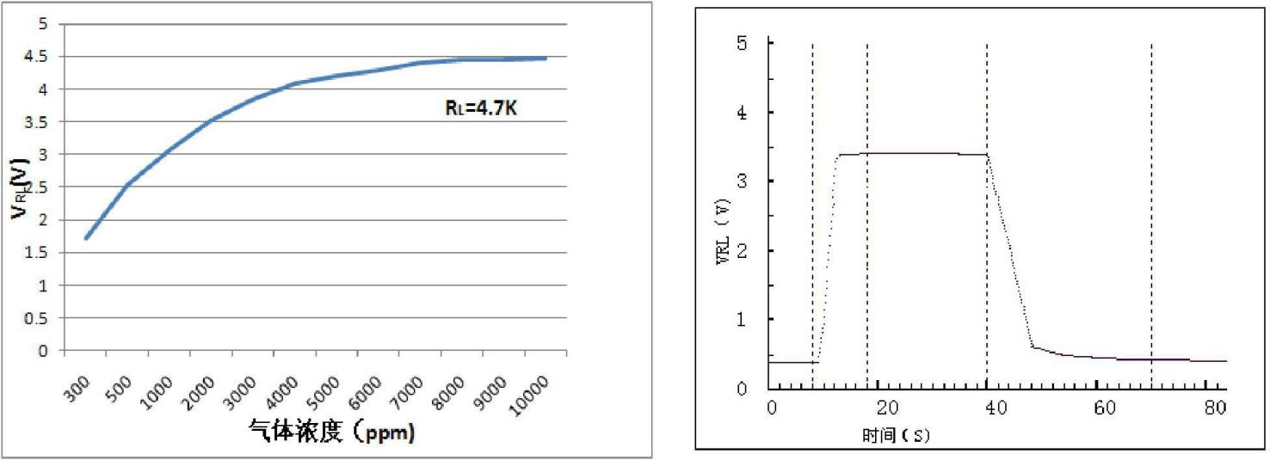

图 5 敏感特性曲线 图 6 响应恢复特性曲线
图 5 表示传感器在不同浓度丙烷中对应的 VRL 值。所用负 图 6 表示传感器先被放入检测气氛中，然后再从该载（RL）为 4.7 KΩ，图中所有测试都是在标准试验条件 气氛中移走，这个过程中传感器的 VRL 值变化情况。下完成的。
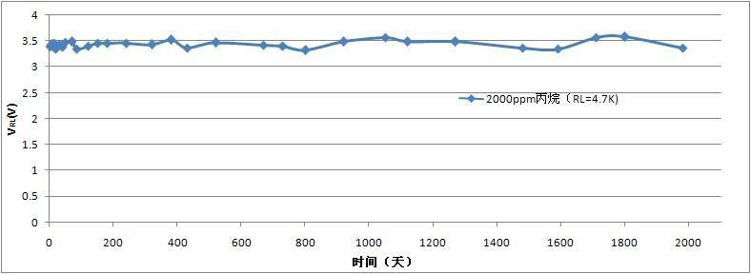
图 7 长期稳定性

图中所有测试都是在标准试验条件下完成的，横坐标为观察时间,纵坐标为 VRL 值。

注意事项
- 必须避免的情况
  - 暴露于可挥发性硅化合物蒸气中
传感器要避免暴露于硅粘接剂、发胶、硅橡胶、腻子或其它存在可挥发性硅化合物的场所。如 果传感器的表面吸附了硅化合物蒸气，传感器的敏感材料会被硅化合物分解形成的二氧化硅包裹， 抑制传感器的敏感性，并且不可恢复。
  - 高腐蚀性的环境

传感器暴露在高浓度的腐蚀性气体（如 H2S，SOX，Cl2，HCl 等）中，不仅会引起加热材料及传感器引线的腐蚀或破坏，并会引起敏感材料性能发生不可逆的劣变。

  - 碱、碱金属盐、卤素的污染
传感器被碱金属尤其是盐水喷雾污染后，或暴露在卤素如氟利昂中，也会引起性能劣变。
  - 接触到水
溅上水或浸到水中会造成传感器敏感特性下降。
  - 结冰
水在传感器敏感材料表面结冰会导致敏感层碎裂而丧失敏感特性。
  - 施加电压过高

如果给传感器或加热器施加的电压高于规定值，即使传感器没有受到物理损坏或破坏，也会造 成引线和/或加热器损坏，并引起传感器敏感特性下降。
  - 电压加错管脚（仅限于旁热式系列）

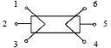
对 6 脚型的传感器，2、5 为加热电极，（1、3）/（4、6）为测试用电极，1 和 3 导通，4 和 6 导通。如果电压加在 1、3 或 4、6 管脚会导致引线烧断，加在 2、4 管脚上则取不到信号。 （见右图 8）
图 8：传感器引线示意图

尽可能避免的情况
  - 凝结水

在室内使用条件下，轻微凝结水对传感器性能会产生轻微影响。但是，如果水凝结在敏感层表 面并保持一段时间，传感器特性则会下降。
  - 处于高浓度气体中
无论传感器是否通电，在高浓度气体中长期放置，均会影响传感器特性。如用打火机气直接喷 向传感器，会对传感器造成极大损害。
  - 长期贮存
传感器在不通电情况下长时间贮存，其电阻会产生可逆性漂移，这种漂移与贮存环境有关。传 感器应贮存在不含可挥发性硅化合物的密封袋中。经长期贮存的传感器，在使用前需要更长时间通 电以使其达到稳定。贮存时间及对应的老化时间建议如表 2 所示。

表 2

贮存时间 | 建议老化时间
1 个月以下 | 不低于 48 小时
1 ～ 6 个月 | 不低于 72 小时
6 个月以上 | 不低于 168 小时

  - 长期暴露在极端环境中

无论传感器是否通电，长时间暴露在极端条件下，如高湿、高温或高污染等极端条件，传感器

性能将受到影响。

  - 振动

频繁、过度振动会导致传感器内部引线产生共振而断裂。在运输途中及组装线上使用气动改锥/
超声波焊接机会产生此类振动。
  - 冲击
如果传感器受到强烈冲击或跌落会导致其引线断裂。
  - 使用条件：
    - 对传感器来说手工焊接为最理想的焊接方式，建议焊接条件如下：

- 助焊剂：含氯最少的松香助焊剂
- 恒温烙铁
- 温度： 250℃
- 时间：不大于 3 秒
    - 使用波峰焊时应满足以下条件：

- 助焊剂：含氯最少的松香助焊剂
- 速度：（1-2）米/分钟
- 预热温度：（100±20）℃
- 焊接温度：（250±10）℃
- 1 次通过波峰焊机

违反以上使用条件将使传感器特性下降。

